Instrucciones.

1. Acceso a la Extranet.
1.0 Entre a Internet y Escriba esta dirección: http://ilc.ingeniolacabana.com/intranet
  - Digite el Usuario y Clave asignada por el Ingenio la Cabaña (Ver figura 1.0).
  - Haga Clic en el botón INGRESAR
  - Si olvido su clave, Haga Clic en el texto Olvido su Clave? y se la recordaremos vía Correo Electrónico.

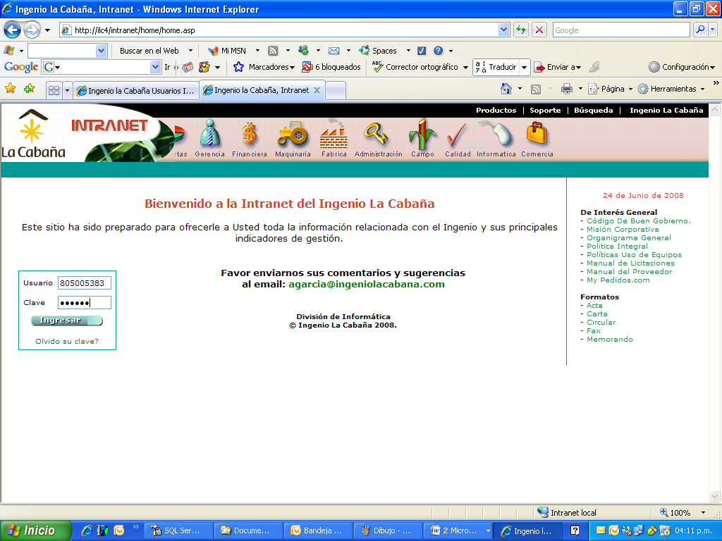
FIGURA 1.0

2. Menú del Proveedor.

Una vez validado su Usuario y Clave, Se carga la siguiente página: (Ver figura 2.0)

2.1 Consulta Gral. Documentos.
2.2 Consulta Doc. Pendientes.
2.3 Sugerencias y Comentarios.

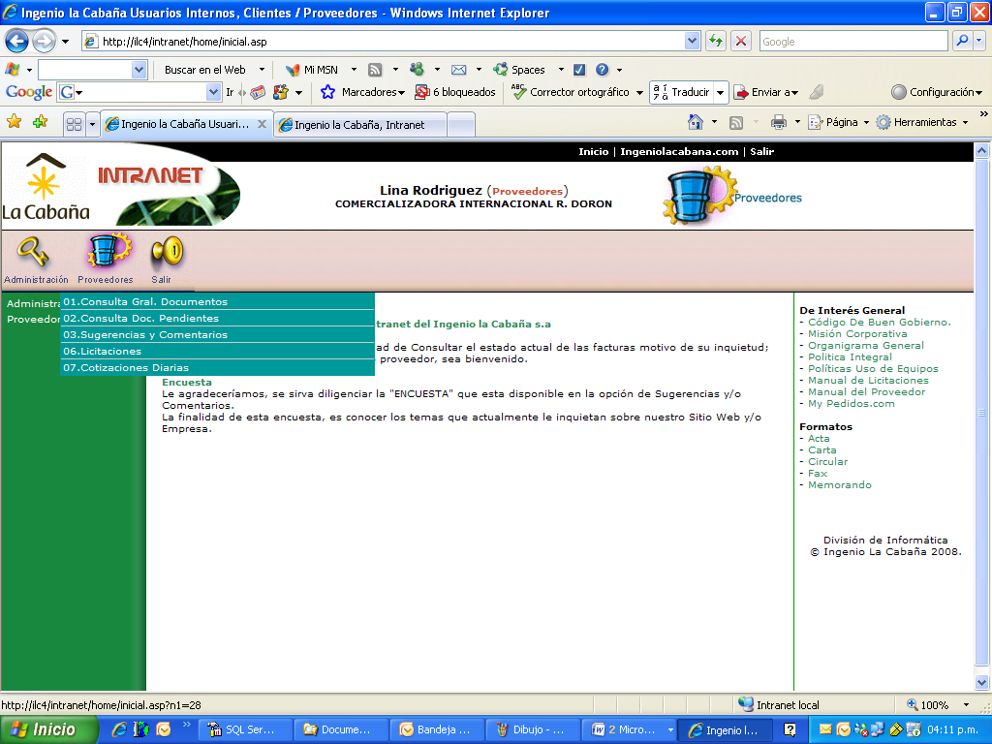
FIGURA 2.0

3. Interfase Consulta.

3.1 Posicione el apuntador del ratón en la opción (2.1 Consulta Gral. Documentos) y haga Clic. A continuación se carga la consulta (Ver figura 3.0).
3.2 Haga Clic en el botón BUSCAR para ver todos los documentos (facturas, notas crédito y cheques).
3.3 Si quiere una Consulta mas especifica, haga solo Clic en una de las casillas de uno de estos Documentos (Facturas, Notas, Cheque). Si la prefiere aun mas especifica, entonces seleccione una opción del cuadro de texto Filtro Por: y que corresponda a la selección del Documento que especifico.
3.4 Después de haber realizado su selección, se cargaran los datos correspondientes (Ver figura 3.1).
Nota: El campo Aplicado a en el Filtrar por: Corresponde a su numero de factura.
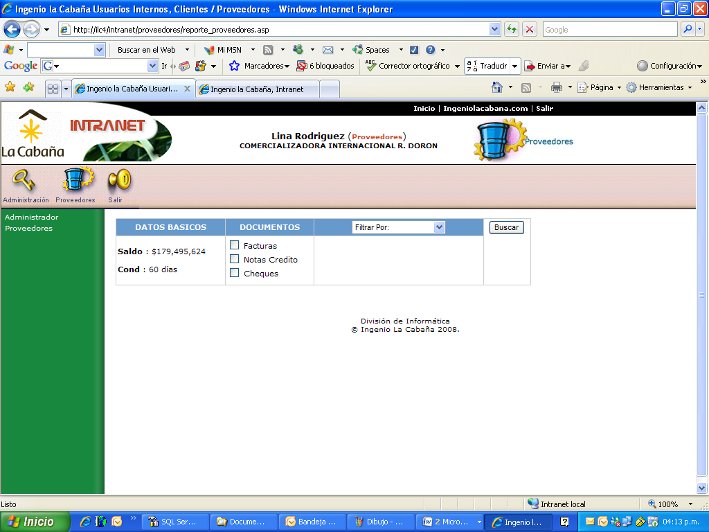
FIGURA 3.0

Datos Consulta.

Aquí podrá observar los registros que se seleccionaron según su petición. Si desea mas información acerca de uno de estos Documentos, entonces posicione el puntero del ratón en uno de los Documentos que aparece debajo de la Columna Tipo Doc (Ver figura 3.1).

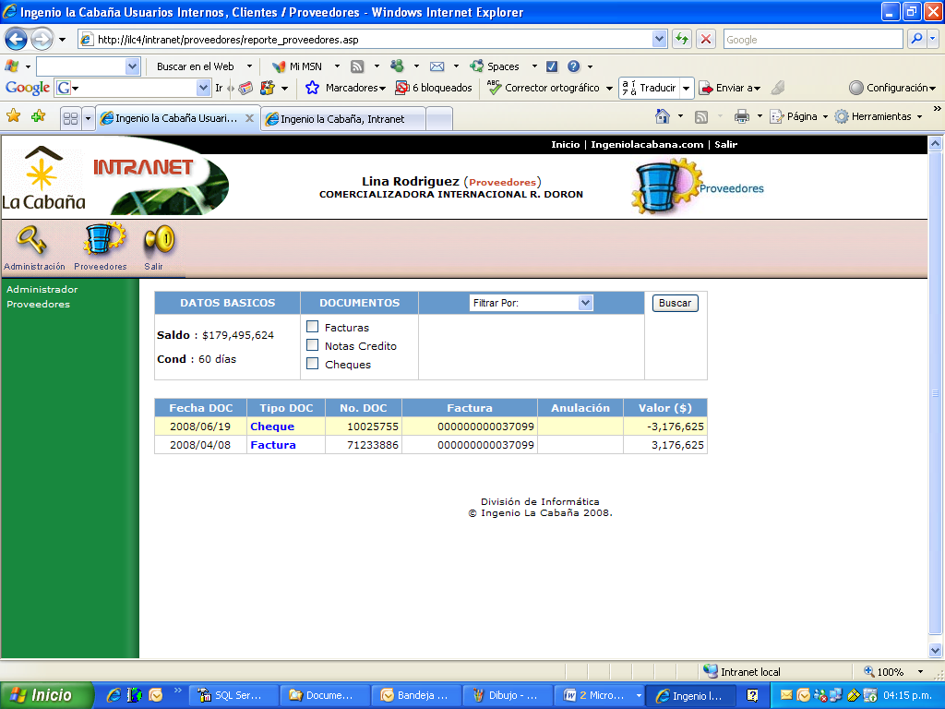
FIGURA 3.1

